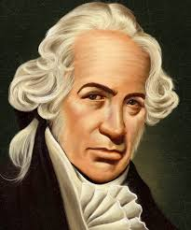
Фаренгейт, Габриэль Даниэль (Fahrenheit, Gabriel Daniel) (1686–1736), немецкий физик, создатель первого пригодного для практического использования стеклянного ртутного термометра и температурной шкалы, носящей теперь его имя. Родился 24 мая 1686 в Данциге (ныне Гданьск, Польша). Изучал физику в Германии, Голландии и Англии. Почти всю свою жизнь прожил в Голландии, где занимался изготовлением точных метеорологических приборов. В 1709 изготовил спиртовой, в 1714 – ртутный термометры, использовав новый способ очистки ртути. Для своего ртутного термометра Фаренгейт построил шкалу, имеющую три реперные точки: 0 градусов соответствовал температуре смеси вода – лед – нашатырный спирт, 96 градусов – температуре тела здорового человека, а в качестве контрольной температуры было принято значение 32 градуса для точки таяния льда. Температура кипения чистой воды по шкале Фаренгейта составила 212 градуса. Шкала Фаренгейта применяется во многих англоязычных странах, хотя постепенно уступает место стоградусной шкале Цельсия. Помимо изготовления термометров, Фаренгейт занимался усовершенствованием барометров и гигрометров. Исследовал также зависимость изменения температуры кипения жидкости от атмосферного давления и содержания в ней солей, обнаружил явление переохлаждения воды, определил температуру смесей горячей и холодной воды, составил таблицы удельных весов тел. Умер Фаренгейт в Гааге 16 сентября 1763.
